Технічні умови до розробки

сайту барбершопу

**Київ 2021**

Зміст

Терміни та визначення

1. Загальні відомості

1.1 Найменування замовника та набувача

1.2 Термін надання послуг

1.3 Джерело та порядок фінансування

1.4 Порядок оформлення та представлення Замовнику результатів

1. Призначення та цілі
2. Характеристику об’єкту автоматизації
3. Вимоги до барбершопу

4.1 Функціональність продукту

4.2 Вимоги до користувачів

4.3 Загальні архітектурні рішення

4.4 Вимоги до гарантійної підтримки

4.5 Вимоги до надійності програмного забезпечення ПС та збереження підтримки

4.6 Вимоги до лінгвістичного забезпечення

4.7 Вимоги до прикладного програмного забезпечення

4.8 Вимоги до технічного забезпечення

Терміни та визначення

|  |  |
| --- | --- |
| АРМ | Автоматизоване робоче місце |

**1 Загальні відомості про зміст роботи**

**1.1 Найменування замовника та набувача**

У рамках курсу дисциплін ”Розробка клієнт-серверних застосунків на Java” та”Практика дослідницька” заплановано розробку електронного продуктового складу, що відповідає тематиці АРМ з різним типом інтерфейсів для різних типів користувачі. Постачальником АРМ визначено команду “JDI” : Євтушенко Ігор, Поліщук Юрій.

**1.2 Термін надання послуг**

Дедлайном є фінальний день здачі, встановлений викладачем дисципліни Java EE

**1.3 Джерело та порядок фінансування**

Усі витрати пов’язані з технічним забезпеченням бере на себе Постачальник.Розробка здійснюється на добровільних засадах.

**1.4 Порядок оформлення та представлення Замовнику результатів**

Постачальник після завершення розробки ПС передає Замовнику результати розробки, а саме: програмне забезпечення (в одному екземплярі, архів на пошту Замовника).

**2 Призначення та цілі**

Мета проекту зробити сайт барбершопу, що складатиметься із кількох сторінок

* Головна
* Про нас
* Майстри
* Процедури
* Реєстрація
* Розклад

Проект призначений для:

* Надання можливості користувачу сайту зробити автоматичний запис до майстра у вільну для нього годину, залишити відгук на відвідану процедуру
* Надати можливість майстрам барбершопу переглядати свій розклад
* Надати можливість адміністратору редагувати дані(клієнтів, процедур, майстрів, розкладу)
* Автоматизувати роботу барбершопу

**3 Характеристику об’єкту автоматизації**

Об’єктом автоматизації є адміністратор складу, що у телефонному режимі приймає виклики та записує клієнтів на процедури, а потім вносить ці дані до загальної таблиці розкладу майстрів барбершопу. У рамках дисципліни Java EE ми плануємо автоматизувати процес запису, редагування процедури запису клієнта.

**4 Вимоги до барбершопу**

**4.1 Функціональність продукту**

Кожна із сторінок сайту має свою функціональність

* Головна
  + Перегляд інформації про сайт та можливість перейти на інші сторінки
* Майстри
  + Переглянути всіх майстрів
  + Відфільтрувати майстрів за рейтингом
  + Відфільтрувати майстрів за процедурами
* Про нас
  + Переглянути інформацію про барбершоп
* Реєстрація
  + Зареєструватися
* Розклад(залежно від ролі користувача)
  + Переглянути розклад
  + Змінити розклад

**4.2 Характеристики користувачів**

Продукт призначений для користування різним групам користувачів

* Гість сайту
* Зареєстрований клієнт
* Майстер (барбер)
* Адміністратор

У кожної групи користувачів є свої обмеження та функціональні можливості.

* Гість сайту
  + Переглянути всі сторінки сайту
    - ПРО НАС
    - Майстри
    - Послуги
  + Зареєструватися
  + Забронювати послугу без реєстрації
* Зареєстрований клієнт
  + Переглянути всі сторінки
  + Забронювати послугу
  + Залишити відгук на послугу, майстра
* Майстер
  + Переглянути свій розклад
* Адміністратор
  + Видалити майстра
  + Відмінити, перенести замовлення клієнта
  + Редагувати дані клієнта, майстра, послуги

**4.3 Загальна архітектура рішення**

Сайт барбершопу побудований за класичною трирівневою архітектурою: БД - серверна частина - клієнтська частина

1. на рівні БД

* сервер БД, який містить інформацію щодо користувачів барбершопу, процедури барбершопу, бронювання процедур

1. На рівні сервер застосувань

* сервери прикладного програмного забезпечення,які реалізують основні бізнес-логіку

1. На клієнтському рівні

* веб-сервер, який забезпечує доступ користувачів до особистих кабінетів користувачів

**4.4 Вимоги до гарантійної підтримки**

Гарантійна підтримка відсутня

**4.5 Вимога до інформаційного забезпечення**

Схема збереження даних в барбершопі

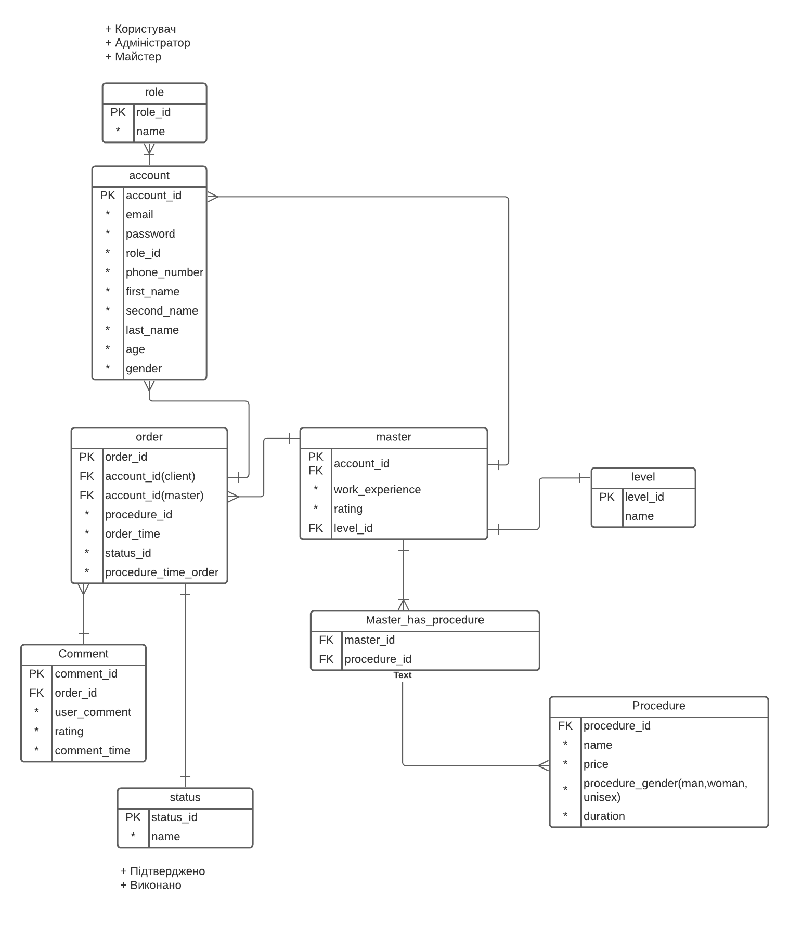

**4.6 Вимоги До Лінгвістичного Забезпечення Інтерфейс Користувачів**

Сайт барбершопу повинен бути виконаний англійською мовою.

**4.7 Вимоги до прикладного програмного забезпечення**

Прикладне програмне забезпечення повинно базуватися на використанні вільно розповсюджуваного програмного забезпечення, яке не потребує придбання ліцензій, у разі некомерційного використання:

* система керування БД Postgres SQL v.13
* Vue
* HTML5 + SCSS + Bootstrap 4
* Spring
* система керування репозиторієм програмного забезпечення GitHub
* хмарний сервіс Firebase

**4.8 Вимоги До Технічного Забезпечення**

1. ОС Linux
2. Мін. 8 ГБ оперативної пам’яті
3. Мін. 128 ГБ сховища
4. Мін. процесор з тактовою частотою не нижче 1.2 ГГц і кількістю ядер 2
5. Швидкісний доступ до Інтернету